Nadine Kolle

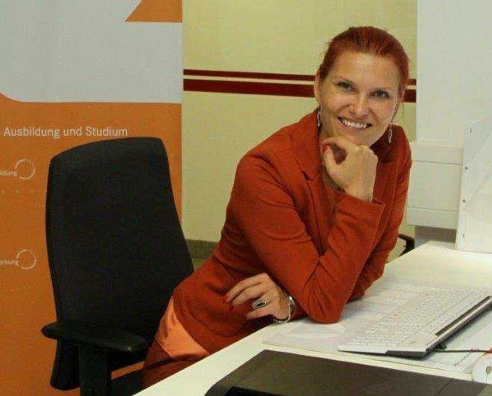Berufsberatung Leinefelde

Agentur für Arbeit Nordhausen

Geschäftsstelle Leinefelde-Worbis

Siemensstr. 8

37327 Leinefelde-Worbis, OT Leinefelde

Terminvereinbarungen möglich:

- jederzeit direkt im Schulsprechtag

**Sprechtage der Berufsberatung für Schüler und Schülerinnen der Klassen 9 und 10**

15.12.2015

26.01.2016

23.02.2016

22.03.2016

19.04.2016

24.05.2016

21.06.2016

-oder über die gebührenfreien Hotline unter 0800 4 5555 00

**Information:**

**Zur Zeit betreut Herr Otte vom Arbeitsamt die Schüler und Schülerinnen der Klassen 9/10.**